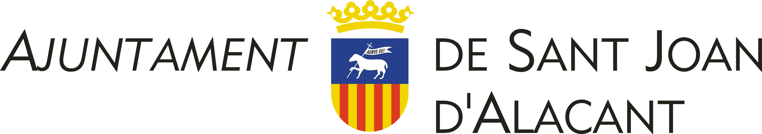

FORMACIÓN BÁSICA (NIVEL 3 – EDUCACIÓN DE BASE)

NIVEL 3 | LUNES | MARTES | MIÉRCOLES | JUEVES
19:00-19:30 | Procesos e instrumentos matemáticos | Castellano | Procesos e instrumentos matemáticos | Castellano
19:30-20:30 | Naturaleza, ecología y salud | Procesos e instrumentos matemáticos | Castellano | Valenciano
20:30-21:30 | Valenciano | Sociedad, territorio y procesos histórico-culturales | Naturaleza, ecología y salud | Mundo del trabajo

